ПРИЛОЖЕНИЕ

Отчёт
о проведении десятой «Недели антикоррупционных инициатив»
В МО «Мелекесский район»

№ п/п | Показатель | Общий итог | Примечание
1. | Количество проведённых мероприятий антикоррупционной направленности | 158 | Различные формы, в т.ч.  антикоррупционная экспертиза НПА,  присоединение к Общественному антикоррупционному договору, обучающие семинары,  «горячие линии»,  бесплатная юридическая помощь,  классные часы,  конкурсы и др.
2. | Количество мероприятий антикоррупционной направленности, проведённых  с участием общественных объединений | 12
3. | Количество мероприятий антикоррупционной направленности, проведённых  с участием представителей правоохранительных органов | 23
4. | Количество выступлений по вопросам противодействия коррупции представителей ОМСУ в СМИ | 6
5. | Охват молодёжи, детей школьного и дошкольного возраста в реализации государственной политики в области противодействия коррупции; | 5165
6. | Количество мероприятий, проведённых с муниципальными служащими | 21
7. | Количество статей  и информационных материалов профилактической направленности, размещённых в СМИ  (указать ссылки) | 9  112  860 шт. | Газета «Мелекесский вести» от 18.12.2020 №51  раздаточный материал

12 информационных материалов профилактической направленности, размещенных на официальном сайте
http://adm-melekess.ru/

12 информационных материала профилактической направленности, размещенных в СМИ учреждений культуры и библиотек:
https://vk.com/sdklebyagie?z=photo-159961763_457242414%2Falbum-159961763_00%2Frev
https://vk.com/public184782378?w=wall-184782378_692
https://vk.com/public194551384?from=quick_search&w=wall-194551384_514
https://vk.com/zkd_11?w=wall-165271530_175%2Fall
https://ok.ru/profile/507767043698
https://ok.ru/profile/578496850102/statuses/153606884472246

74 информационных материала профилактической направленности, размещенных в СМИ образовательных организаций:
https://vk.com/public188537758?w=wall-188537758_1579
https://vk.com/public172682295?w=wall-172682295_683
https://vk.com/sabakaevoshool?w=wall-156801636_2478
https://vk.com/ddtmlrn?w=wall-150220276_3664
https://vk.com/russkiimelekess?w=wall-130073446_1066
https://vk.com/id587433471?w=wall587433471_221%2Fall
https://vk.com/publicschoolryazanovo?w=wall-173095437_549
https://vk.com/public188537758?w=wall-188537758_1579
https://vk.com/public172682295?w=wall-172682295_683
https://vk.com/sabakaevoshool?w=wall-156801636_2478
https://vk.com/ddtmlrn?w=wall-150220276_3664
https://vk.com/russkiimelekess?w=wall-130073446_1066
https://vk.com/id587433471?w=wall587433471_221%2Fall
https://vk.com/publicschoolryazanovo?w=wall-173095437_549
https://vk.com/public188745852?w=wall-188745852_821
https://vk.com/mbouschooll?w=wall-188902765_235
https://vk.com/public188804193?w=wall-188804193_555

14 информационных материала профилактической направленности, размещенных в социальных сетях Мелекесского района:

https://vk.com/club179532141?w=wall-179532141_4772%2Fall
https://vk.com/club179532141?w=wall-179532141_4750%2Fall
https://vk.com/club179532141?w=wall-179532141_4740%2Fall
https://vk.com/id482987296?w=wall482987296_6067%2Fall
https://vk.com/id482987296?w=wall482987296_6055%2Fall
https://vk.com/id482987296?w=wall482987296_6043%2Fall
https://ok.ru/melekessky/topic/152529131699176
https://ok.ru/melekessky/topic/152524008160232
https://ok.ru/profile/581738874536/statuses/152593952977064
https://ok.ru/profile/581738874536/statuses/152584943808680
https://www.facebook.com/melekess.adm/posts/880269579378201
https://www.facebook.com/melekess.adm/posts/879542479450911
https://www.facebook.com/permalink.php?story_fbid=757414791789044&id=100025615910790 https://www.facebook.com/permalink.php?story_fbid=756721905191666&id=100025615910790

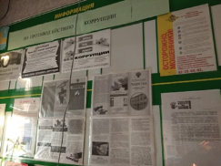

Тематическая выставка «Борьба с коррупцией» в библиотеке на территории муниципального образования «Мулловское городское поселение».

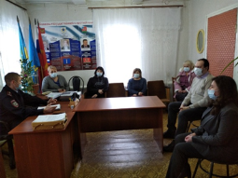

Проведение семинара на тему: «Ответственность за совершение преступлений коррупционной направленности» с участием представителя правоохранительных органов среди муниципальных служащих и сотрудников администрации поселения МО «Мулловское городское поселение». (уполномоченный МВД участковый Сердюков Н.В.).

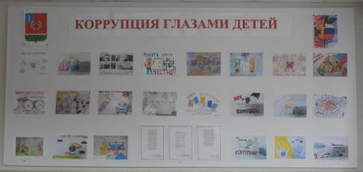

Выставка в здании администрации МО «Мелекесский район»

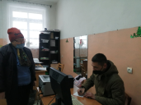

Личный прием Главы администрации МО «Старосахчинское сельское поселение»

